http://www.greensign.pl/ekologiczny-plyn-do-prania-przepis-jak-zrobic/
Ekologiczny płyn do prania, przepis jak zrobić.
Ekologiczne środki czystości uzależniają, szczególnie te robione samemu i wtedy gdy widzisz, że z jednej strony są proste do zrobienia, a z drugiej, że efekt ich działania, jest rzeczywiście pozytywnie zaskakujący. Trzecim elementem podkręcającym atmosferę, jest to, że ich zrobienie jest rzeczywiście tanie.
Pranie, jest jednym z najczęstszych obowiązków domowych. Zużywamy dużo środków piorących, a co za tym idzie, dużo szkodliwych substancji – o tych substancjach przeczytasz więcej - Substancje szkodliwe w chemii gospodarczej.
Rozwiązaniem są ekologiczne środki czystości i dlatego ważnym jest abyśmy wiedzieli jak je stosować. Do przygotowania ekologicznego płynu do prania potrzebne są nam tylko trzy składniki. Przedstawię, jak zrobić to krok po kroku.
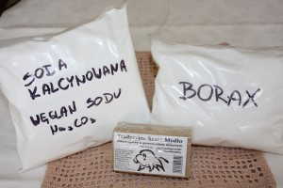
Z boraksu, sody kalcynowanej i szarego mydła zrobisz skuteczny płyn do prania.

Ekologiczny płyn do prania.
kostka – 100 g szarego mydła
1/2 szklanki boraksu
1/2 szklanki sody kalcynowanej
7,5 litra wody
Szare mydło zetrzeć na tarce.
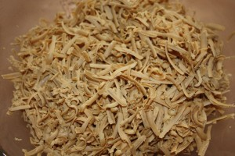
Zetrzyj szare mydło na tarce.
Starte mydło zalać 1 l wrzącej wody i mieszać trzepaczką, do całkowitego rozpuszczenia.
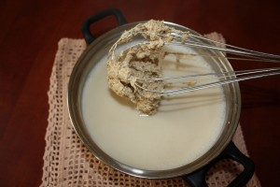
Dokładnie rozpuść mydło w gorącej wodzie.
Odmierz po 1/2 szklanki boraksu i sody kalcynowanej. Rozpuścić w 1 litrze gorącej wody. Jest to ważne, aby te substancje rozpuścić przed dodaniem do mydła, ponieważ dodane bezpośrednio mogą się zważyć się.
Do mydła wlać rozpuszczony w wodzie boraks z sodą i mieszać do połączenia składników, a następnie gotować na małym ogniu 15 min.
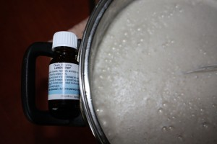
Do wiadra wlać 1 litr wrzącej wody i wlać mieszaninę mydlaną. Wymieszać i uzupełnić wodą do 7,5 litra. Można dodać 40 kropli olejku eterycznego. Pozostawić na noc lub do wystygnięcia, powstanie gęsty żel. Wlać do butelek po np. płynie do kąpieli. W zależności od ilości wkładu i stopnia zabrudzenia używać od 1/2 do 1 szklanki płynu na pranie.
Powodzenia
Podzielcie się swoimi opiniami na ten temat.
Dopisek: 07.01.2013.
Płyn ten jest wg mnie rewelacyjny do prania tkanin kolorowych. Używam go od ponad pół roku i jestem zadowolona z jego jakości.

